Schlüter-BEKOTEC-THERM-HV 7-fach Heizkreisverteiler mit Thermometer
Schlüter-Systems

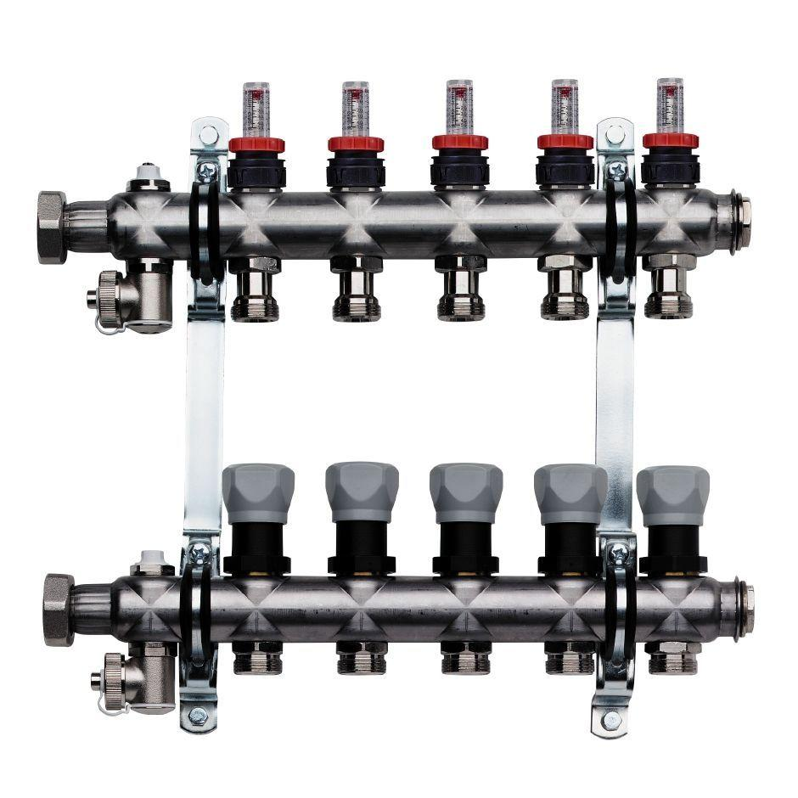Eigenschaften
GTIN:
4011832178634
HAN:
BTHVT7DE
Ausführung
Kombinierter Vor-/Rücklaufverteiler
Werkstoff
Edelstahl
Länge (mm)
447,00
Anzahl Heizkreise
7
Einbausituation
Schrankeinbau
Nennweite DN
25,00

